ПАМЯТКА ДЛЯ РОДИТЕЛЕЙ

«БЕЗОПАСНОСТЬ ДЕТЕЙ В ИНТЕРНЕТЕ:

ВОЗРАСТ И ЭТАПЫ РАЗВИТИЯ»

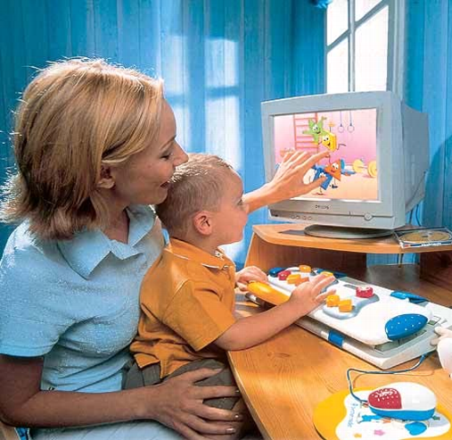

В нашем современном мире пользователи

Сети становятся все моложе.

Благодаря Интернету дети открывают для себя

новый мир, получают огромное количество

информации, знакомятся и общаются,

занимаются творчеством.

Безопасность в Интернете детей от 2 до 5 лет

В этом возрасте дети уделяют собственно Интернету мало внимания. Однако онлайновые изображения и звуки могут стимулировать воображение и развивать фантазию ребенка.

ЧТО РЕБЕНОК МОЖЕТДЕЛАТЬ В ИНТЕРНЕТЕ:

Родители, а также старшие братья и сестры, могут выходить в Интернет вместе с дошкольниками для посещения детских сайтов и игр, общения по скайпу с родными и близкими.

Советы по безопасности Дети этого возраста должны выходить в Интернет только под присмотром родителей.

Добавьте сайты, которые вы часто посещаете, в список Избранное, чтобы создать для детей личную интернет-среду.

Используйте рассчитанные на детей поисковые машины (наподобие MSN Kids Search) или поисковые машины с фильтрами информации.

Используйте средства блокирования нежелательного материала (например, MSN Premium's Parental Controls) как дополнение (не замену) к родительскому контролю.

Помогите защитить детей от назойливых всплывающих окон с помощью специальных программ. Это функция также встроена в Windows XP с последним обновлением и в панель инструментов MSN.

Когда маленькие дети начинают осваивать Сеть, остальные члены семьи должны служить для них примером.



***МАДОУ « Детский сад № 37»***

***http://detsad37.ucoz.ru/***

***р.п.Тёплая Гора.***